- A

- A

- A

- A

- A

- A

- A

- A

- A

- A

- A

- A

- A

- A

- A

- A

- A

- A

Başarılar dilerim.

Fahrettin KÖYBAŞI
Bilişim Teknolojileri Öğretmeni

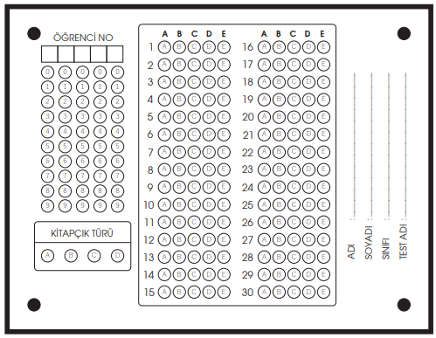

- A

- A

NOT: Her soru 5 Puandır.
Cevapları aşağıda bulunan optik forma işaretlemeniz gerekmektedir.

